ФГБОУ ВО «КЕМЕРОВСКИЙ ГОСУДАРСТВЕННЫЙ УНИВЕРСИТЕТ» КАФЕДРА ЮНЕСКО ПО ИНФОРМАЦИОННЫМ ВЫЧИСЛИТЕЛЬНЫМ ТЕХНОЛОГИЯМ

ЛАБОРАТОРНАЯ РАБОТА № 1

по дисциплине «Языки программирования»

Семестр 2

Тема: Одномерные массивы

Выполнил:

Студент группы ФИТ-194: Юмашев Никита Русланович

Проверил:

Доцент кафедры ЮНЕСКО по ИВТ: Рейн Татьяна Сергеевна

*Кемерово, 2020*

**Вариант 12**

1. Сформировать динамический одномерный массив из

упорядоченных по возрастанию чисел, считанных из файла.

Выбирать только те числа, которые больше заданного числа k.

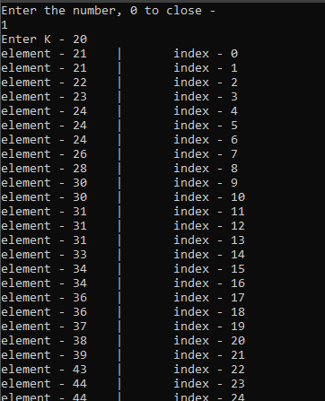Количество чисел в файле неизвестно.

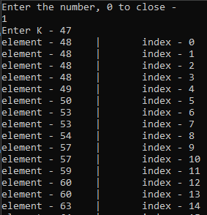

2. Заполнить динамический массив случайными числами из

интервала [a,b]. Получить новый массив, добавив перед каждым

отрицательным элементом заданное число k. Решить задачу без

выделения лишней памяти.

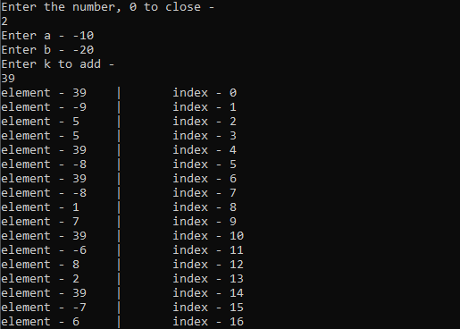

**Ссылка на репозиторий с кодом(lab1_PG):** <https://github.com/L1brA7/KemSu>